El Hotel Arenal Springs Resort & Spa, el hotel está trabajando en conjunto con Fortunarte, es organismo que se esmera por apoyar el arte, cultura, valores de rescate entre otros, que ellos apoyamos los programas, tanto en forma económica, voluntariado y suministros

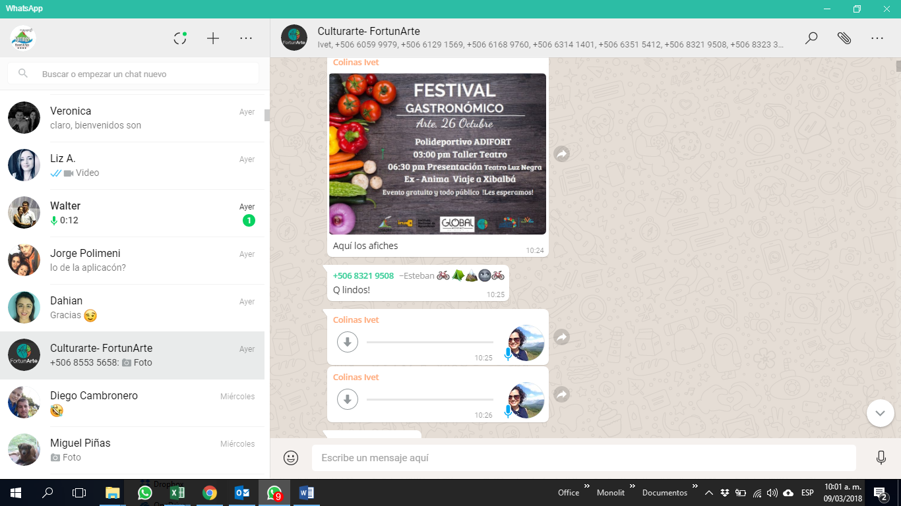

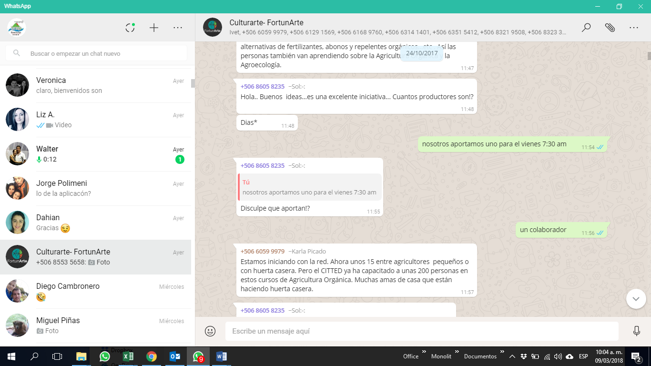

Resume de ayuda

|  |  |  |  |  |  |  |  |  |  |  |  |  |
| --- | --- | --- | --- | --- | --- | --- | --- | --- | --- | --- | --- | --- |
| D:\Dagre\Logos\Logos en jpg\ArenalSprings20104stars.jpg   |  | | --- | |  | | | | **Arenal Vimai** | | |  | | **Código** | | **RS-RS-01** |  |  |
| Hotel Arenal Springs | | | **Registro** | | **Emisión** | | **20/09/2017** |  |  |
| Resort & Spa | | | **Responsabilidad Social** | |  |  |  |  |  |
| **Fecha** | **Código** | | | **Dirigida** | **Actividad** | **Tipo de Ayuda** | **Cant Hrs** | **Cant Pax** | **Monto** | **Total** |  |
| 20/09/2017 | ACM | RS | 01 | Asociación Conservacionista Monte Verde | Voluntariado | Infraestructura | 6 | 12 |  | **72** | Voluntariado Infraestructura |
| 06/10/2017 | FA | RS | 01 | Fortunarte | Donación | Alimentos |  |  | ₡15,960.5 | **0** | Donación Alimentos |
| 06/10/2017 | FA | RS | 01 | Fortunarte | Voluntariado | Alimentos | 4 | 2 |  | **8** | Voluntariado Alimentos |